

รายงานผลการปฏิบัติราชการ ประจำเดือน มกราคม
ประจำปีงบประมาณ พ.ศ. 2568
สถานีตำรวจภูธรป่าไร่

คำนำ

ตามการประเมินคุณธรรมและความโปร่งใสในการดำเนินงานของหน่วยงานภาครัฐ (Integrity and Transparency Assessment : ITA) ของสถานีตำรวจ ประจำปีงบประมาณ พ.ศ. 2568 ตัวชี้วัดที่ 9 การเปิดเผยข้อมูล ตัวชี้วัดย่อยที่ 9.2 การบริหารงาน ข้อ O7 รายงานผลการปฏิบัติราชการประจำเดือน โดยให้แสดงรายงานการปฏิบัติราชการประจำเดือนของสถานีตำรวจในรอบ 6 เดือนแรก ของปีงบประมาณ พ.ศ. 2568 (ตุลาคม 2568 - มีนาคม 2568) แยกเป็นรายเดือน และเผยแพร่เป็นประจำทุกเดือน บนเว็บไซต์ของสถานีตำรวจ สถานีตำรวจภูธรป่าไร่ จึงได้รวบรวม ผลการปฏิบัติราชการประจำเดือน มกราคม 2568 โดยแยกการปฏิบัติ เป็น 5 สายงาน ประกอบด้วย งานอำนวยการ งานป้องกันปราบปราม งานจราจร งานสืบสวน และงานสอบสวน เผยแพร่ข้อมูลการปฏิบัติงานบนเว็บไซต์ของสถานีตำรวจภูธรป่าไร่ https://parai.mukdahan.police.go.th/
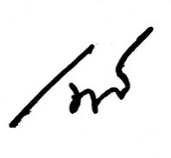

พันตำรวจโท
( เนติพจน์ สุภารี )
สารวัตรใหญ่สถานีตำรวจภูธรป่าไร่
31 มกราคม 2568

1. งานอำนวยการ
วันนี้ 29 ม.ค.68 เวลา 13.30 น. ภายใต้อำนวยการของ พ.ต.ท.เนติพจน์ สุภารี สวญ.สภ.ป่าไร่ มอบหมายให้ ร.ต.อ.ธีระพงษ์ กนึกรัตน์ รอง สว.(ป.) สภ.ป่าไร่ พร้อมชุดจิตอาสา สภ.ป่าไร่ นายทองใส สีพิมพ์ ผู้ใหญ่บ้าน ผู้ช่วยผู้ใหญ่บ้าน คณะกรรมการหมู่บ้าน อสม จิตอาสาภาคประชาชน ได้ร่วมกันเดินทางไปมอบสิ่งของ เครื่องใช้ที่จำเป็น ให้แก่ผู้ป่วยติดเตียง คือ นายกิ่ง สาแก้ว อายุ 64 ปี บ้านเลขที่ 34 หมู่ที่ 11 บ้านหนองเม็ก ต.ป่าไร่ อ.ดอนตาล จ.มุกดาหาร
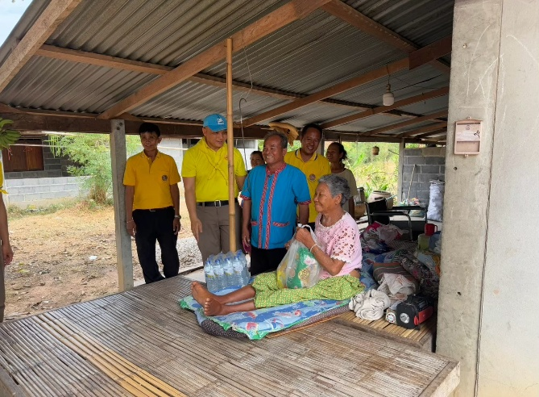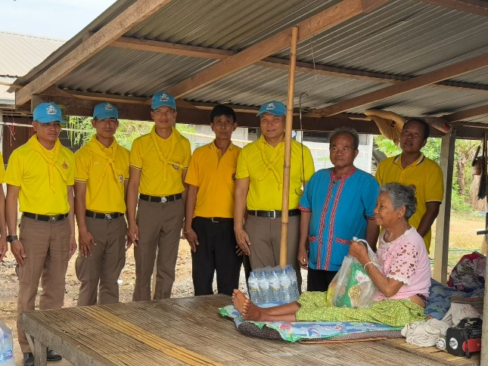

2. งานป้องกันปราบปราม
วันที่ 25 ม.ค.68 เวลา 13.00 น.ภายใต้อำนวยการของ พ.ต.ท.เนติพจน์ สุภารี สวญ.สภ.ป่าไร่ มอบหมายให้ ร.ต.อ.ธีระพงษ์ กนึกรัตน์ รอง สว.(ป.) สภ.ป่าไร่ ได้ร่วมกันออกตรวจในเขตพื้นที่รับผิดชอบ Stop Walk & Talk ตรวจเยี่ยมชุมชน และรับฟังปัญหาอาชกกรมต่างๆในชุมชน ณ บ้านป่งขาม หมู่ 11 ต.ป่าไร่ อ.ดอนตาล จ.มุกดาหาร
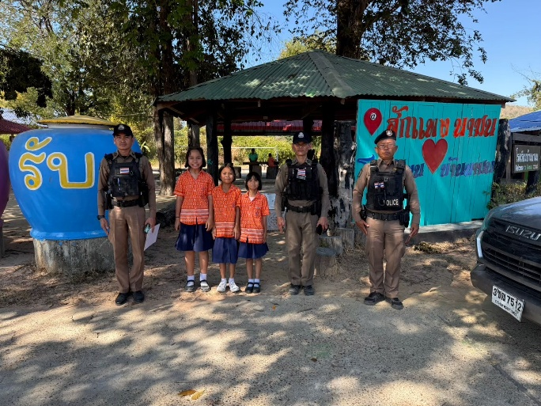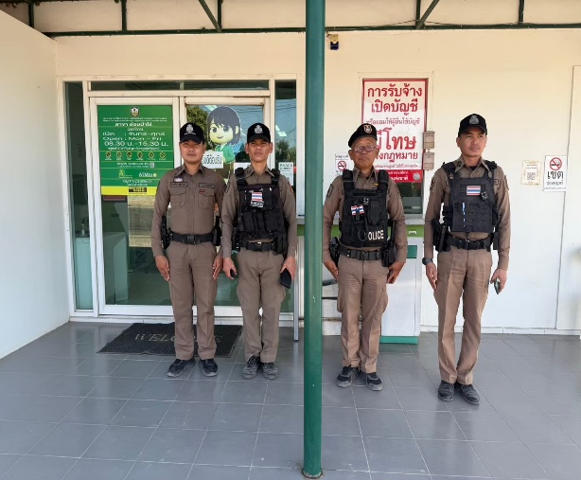

3. งานจราจร
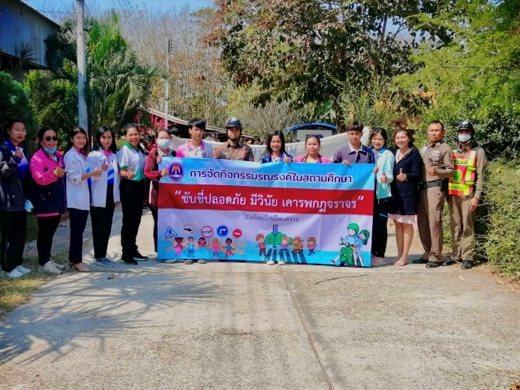
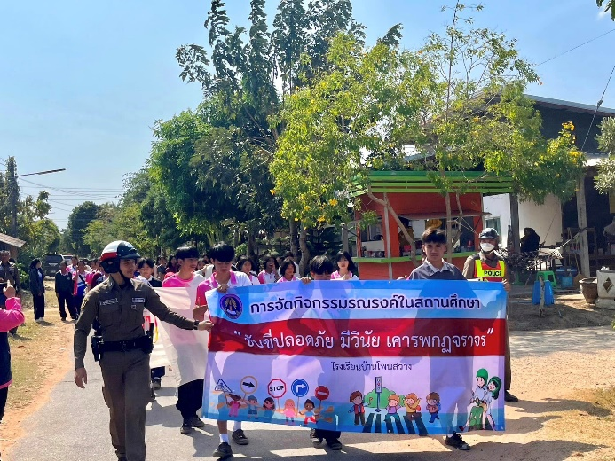
เมื่อวันที่ 24 ม.ค.68 เวลา 13.00 น. ร.ต.ท.ปรีดา พรหมชาติ หัวหน้างานจราจร พร้อมด้วย ว.30 จราจร คณะครูและนักเรียนโรงเรียนบ้านโคกสว่าง ร่วมกันจัดกิจกรรมเดินรณรงค์ “ขับขี่ปลอดภัย มีวินัย เคารพกฎหมายจราจร” ณ ถนนสาธารณะภายในหมู่บ้านโคกสว่าง ต.เหล่าหมี อ.ดอนตาล จ.มุกดาหาร เพื่อป้องกันและลดอุบัติเหตุทางท้องถนน ได้รับความร่วมมือเป็นอย่างดี
4. งานสืบสวน
วันที่ 17 ม.ค.68 เวลา 19.00 น. ภายใต้อำนวยการของ พ.ต.ท.เนติพจน์ สุภารี สวญ.สภ.ป่าไร่ ได้มอบหมายให้ ร.ต.ท.ปรีดา พรหมชาติ ได้ร่วมกันจับกุมตัวผู้ต้องหา 1 ราย
ได้พร้อมของกลาง 1.ยาเสพติดให้โทษประเภท1(เมทแอมเฟตามีน)ชนิดส้มปนแดง ลักษณะกลมแบน ด้านหนึ่งผิวเรียบ อีกด้านหนึ่งมีสัญลักษณ์ WY จำนวน 5 เม็ด
2.หลอดไม้ไผ่ จำนวน 1 อัน
3.ไฟแช็ค จำนวน 1 อัน
โดยกล่าวหาว่า 1.มียาเสพติดให้โทษประเภท1(เมทแอมเฟตามีน)ไว้ในครอบครองเพื่อจำหน่ายโดยผิดกฎหมาย
2.เสพยาเสพติดให้โทษประเภท1(เมทแอมเฟตามีน)โดยผิดกฎหมาย

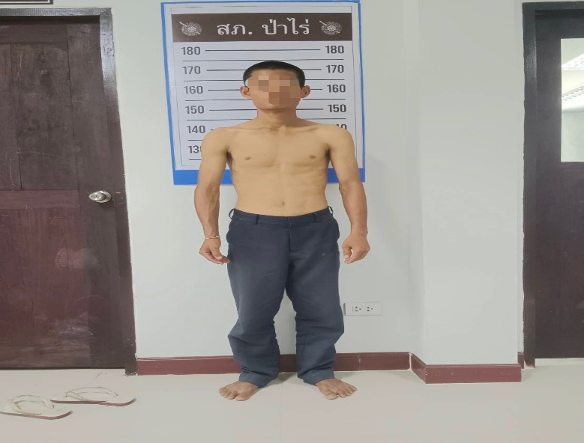
5. งานสอบสวน
วันที่ 26 ม.ค. 2568 เวลา 15.30 น. ร.ต.อ.ประยูร อุ่นตา รอง สว.(สอบสวน) สภ.ป่าไร่ ได้รับแจ้งเหตุคนเสียชีวิตไม่ทราบสาเหตุ จึงประสานแพทย์โรงพยาบาลมุกดาหาร ร่วมชันสูตรพลิกศพ จากการชันสูตรพลิกศพ ทราบว่าผู้ตายชื่อนาย เอ นามสมมติ จากการชันสูตรไม่พบร่องรอยการต่อสู้ หรือถูกทำร้ายแต่อย่างใด สอบถามญาติๆไม่ติดใจสาเหตุการเสียชีวิตของนาย เอฯ แต่อย่างใดจึงได้มอบศพให้ญาติรับไปดำเนินการตามประเพณีและรับคำร้องทุกข์ไว้ตามคดีชันสูตรพลิกศพ เพื่อดำเนินการในส่วนที่เกี่ยวของต่อไป
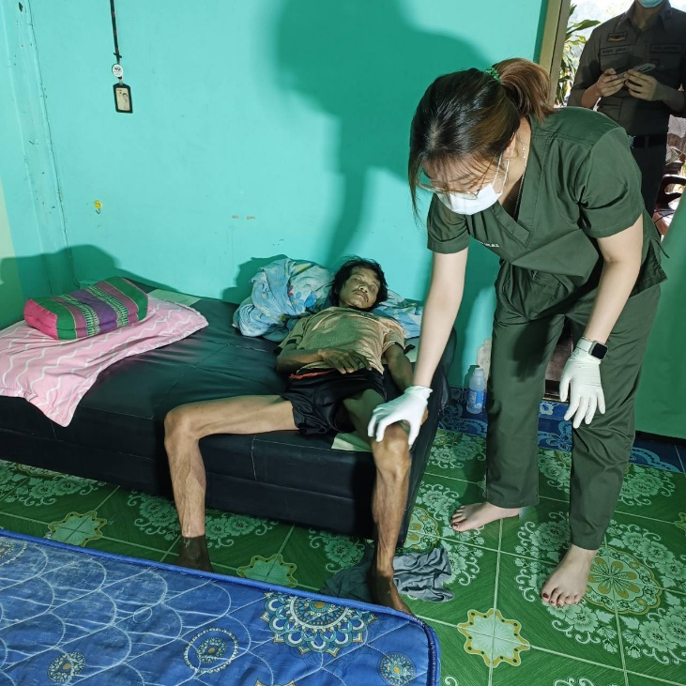



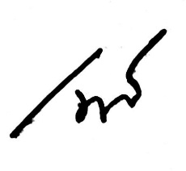

พันตำรวจโท
( เนติพจน์ สุภารี )
สารวัตรใหญ่สถานีตำรวจภูธรป่าไร่
31 มกราคม 2568

